9 декабря-Международный день борьбы с коррупцией

Отмечается ежегодно 9 декабря, начиная с 2004 года. Провозглашён Генеральной Ассамблеей ООН. В этот день 2003 году в Мексике была открыта для подписания Конвенция ООН против коррупции.
В рамках Международного дня борьбы с коррупцией в школе был проведён ряд мероприятий: классные часы, открытые уроки, круглый стол, направленные на формирование правовых знаний в области противодействия коррупции, антикоррупционных стандартов поведения, согласно утверждённого плана. Было проведено 10 классных часов, два урока, викторина, просмотр презентаций, круглый стол для сотрудников школы. Информация о проведении мероприятий по противодействию коррупции размещена на информационном стенде и официальном сайте (www. krurscosh4.ru). На информационном стенде имеется информация о времени и месте проведения приёма граждан. Граждан, обратившихся за консультацией, не поступало.

Вот некоторые из проведённых мероприятий:

3 а класс. Классный час «Я –гражданин. Я против коррупции».
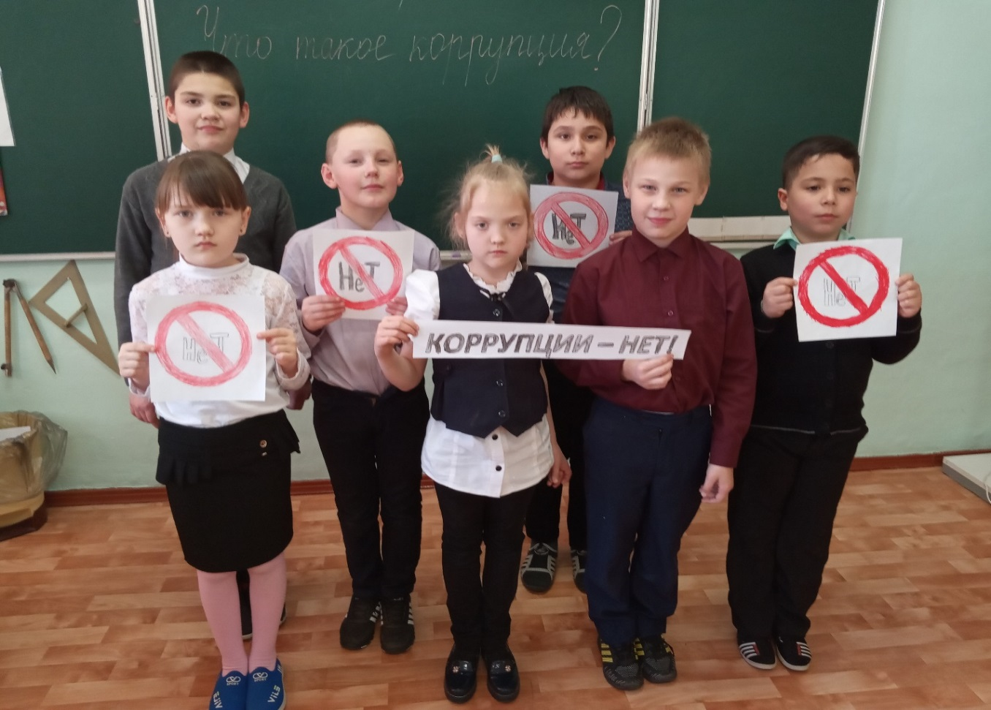
Урок обществознания в 8а классе по теме «Право и закон. Правовая ответственность».
Обучающиеся на уроке познакомились с историей коррупции, решали ситуационные задачи, выполнили тест. Учитель подвела обучающихся к выводу, что за нарушение закона в нашей стране определена правовая ответственность.

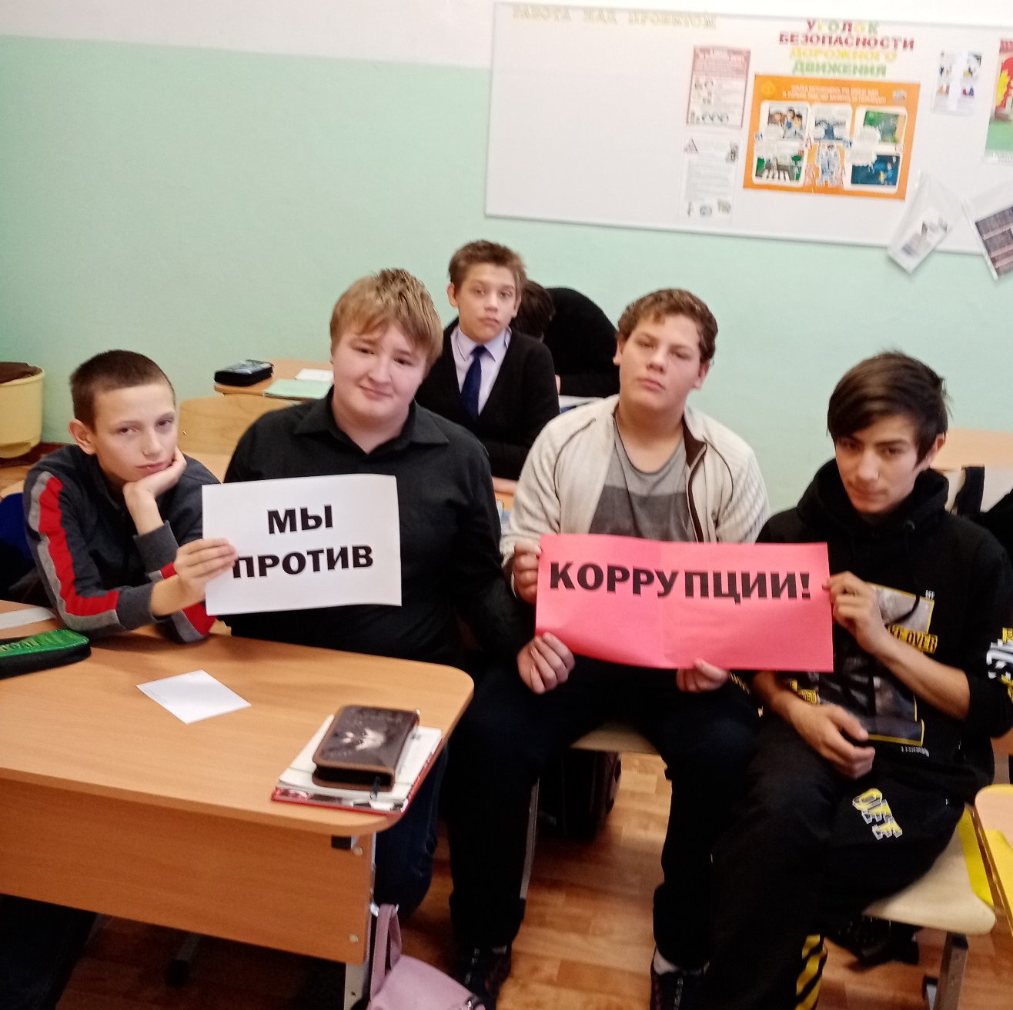

4 класс. Классный час «По законам справедливости»
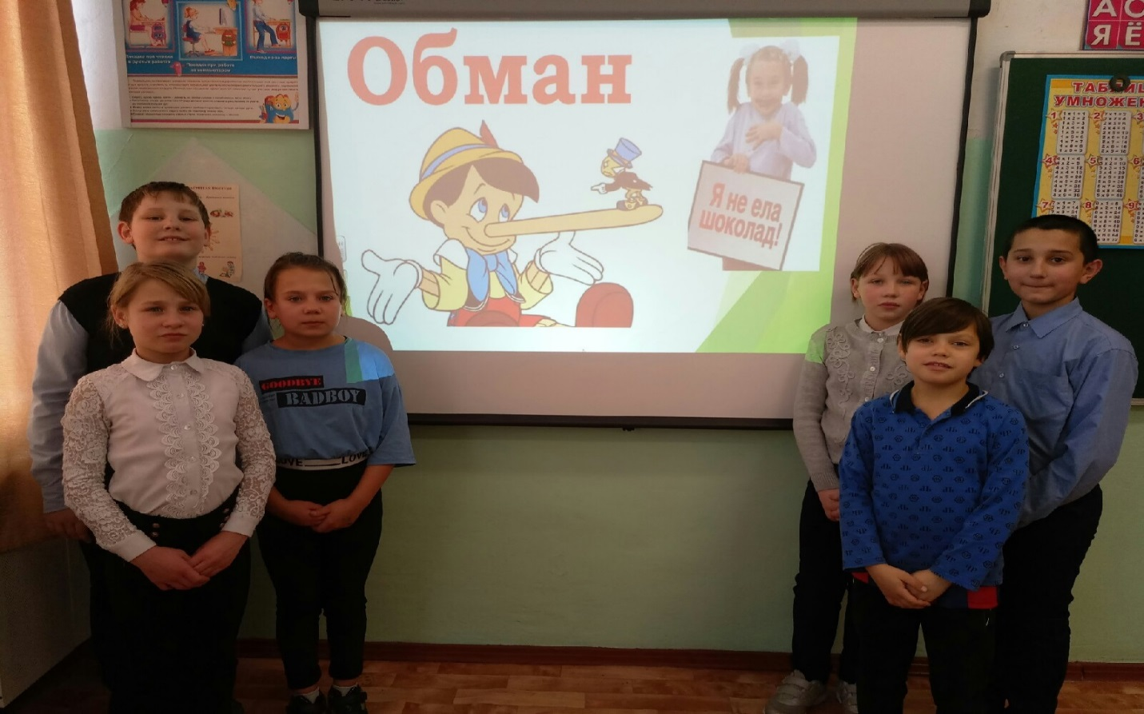

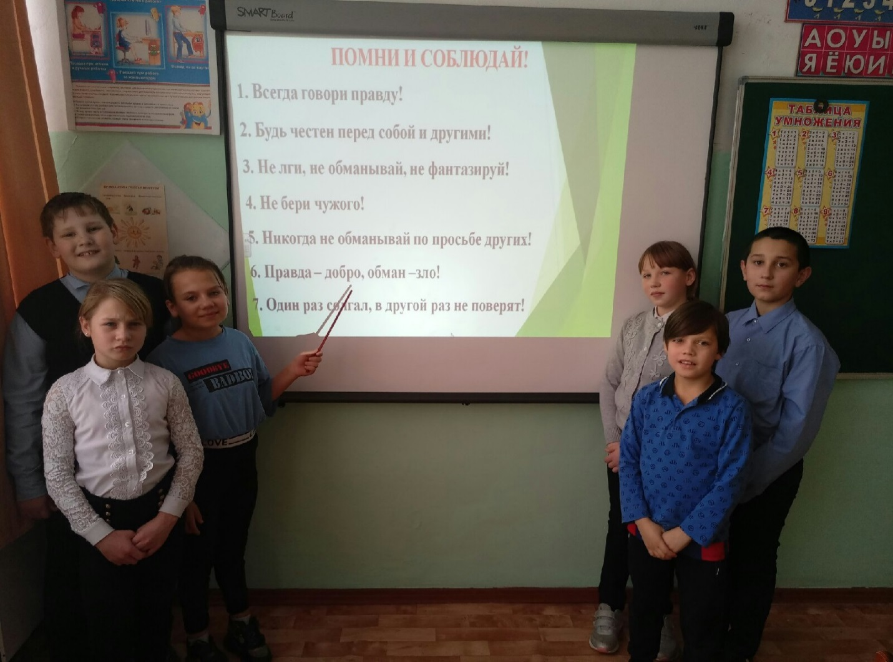

Круглый стол для работников школы
«Коррупция как противоправное действие»

Участники Круглого стола познакомились с историей коррупции, обсудили проблемы к чему может привести злоупотребление служебным положением должностным лицом. По Российскому законодательству коррупция – это злоупотребление служебным положением, дача и получение взятки, коммерческий подкуп, или иное незаконное использование своего должностного положения вопреки законным интересам… Рассмотрели меры по предупреждению коррупции, применяемые в организации.
